**中国抗癌协会中西整合肾癌专委会2024全国肿瘤防治周系列活动启动**

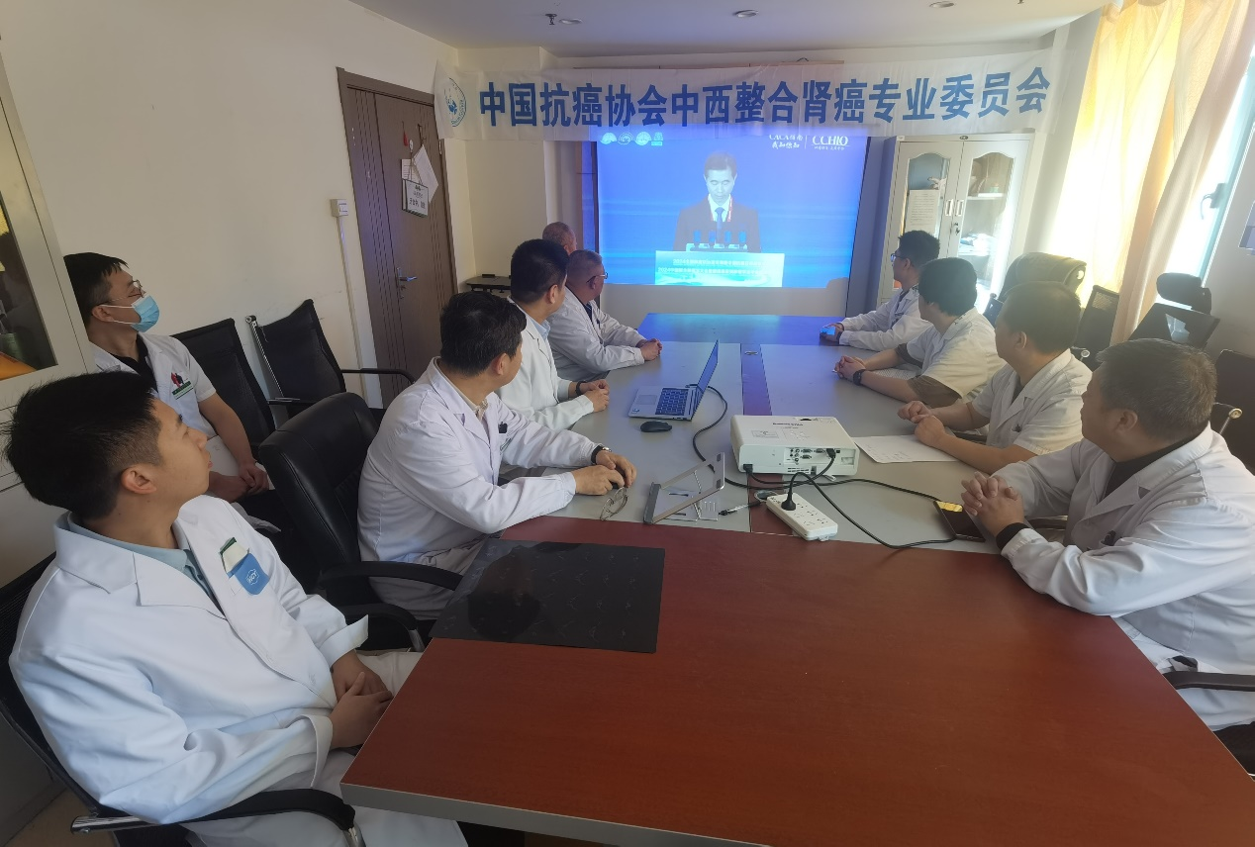2024年04月14日，第30个全国肿瘤防治宣传周到来之际，中国抗癌协会中西整合肾癌专业委员会、长春中医药大学附属医院以“CACA指南、我知你知”为主题的全国肿瘤防治宣传周暨中国抗癌日系列活动在长春中医药大学附属医院正式启动。

在中国抗癌协会中西整合肾癌专业委员会主任委员、长春中医药大学附属医院泌尿外科副主任孟宪锋教授的带领下，专委会秘书长、泌尿外科主治医师刘树坤组织泌尿外科医务人员线下观看了中国抗癌协会“2024全国肿瘤防治宣传周暨中国抗癌日启动仪式”和“2024中国整合肿瘤学大会暨第四届亚洲肿瘤学会年会新闻发布会”。本次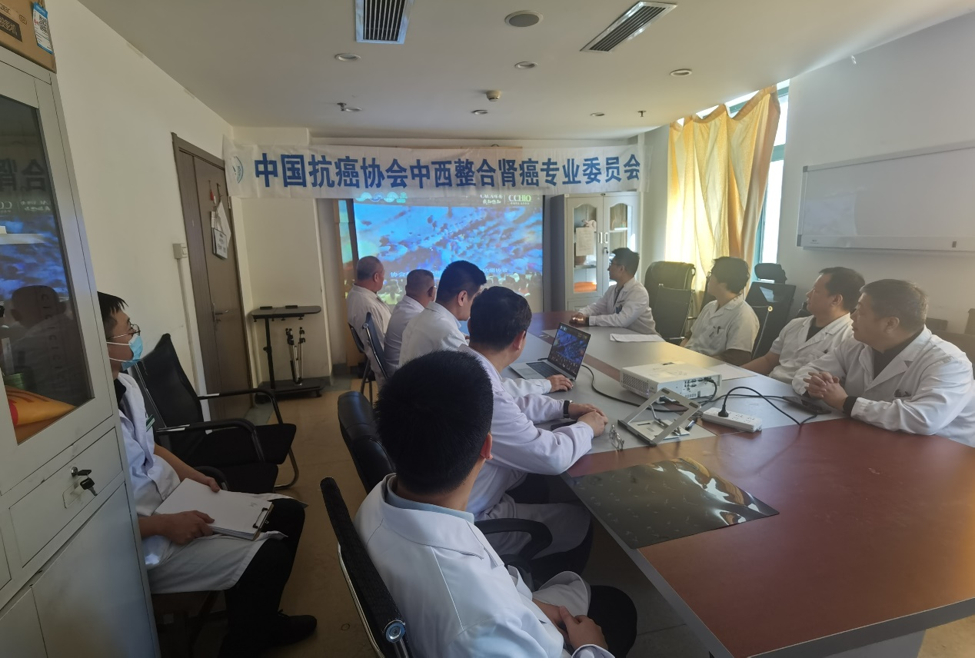肿瘤防治宣传周继续延续了“CACA指南，我知你知”的主题。

会后，孟宪锋主委再次强调了肿瘤防治周的重要性及意义，要紧扣本次活动的主题，积极组织开展“CACA肿瘤防治全域科普行动”，进校园、进机关、进企业、进农村、进社区、进军营、进网络，实现全领域行动、全专业深耕、全地域覆盖、全人群参与、全媒体传播的广泛联动，全面提升公众科学抗癌的理念和素养，培养健康生活习惯，推动“防筛诊治康”肿瘤全程管理体系建设，提升肿瘤的早诊率。最后，孟宪锋主委宣布中国抗癌协会中西整合肾癌专委会肿瘤防治周正式启动并对系列活动进行了详细的部署。

**2024年全国肿瘤防治宣传周系列活动**

**主题：CACA指南 你知我知**

**时间：2024年04月10日-21日**

**主办单位：**

**中国抗癌协会中西整合肾癌专业委员会**

**长春中医药大学附属医院/中国医科大学附属第四医院**

|  |  |  |  |
| --- | --- | --- | --- |
| 时间 | 地点 | 主持人 | 活动内容 |
|  |  |  |  |
| 4月10日 | 辽宁省皇姑区北塔社区 | 李宁 | “卫生进社区，相约健康行"大型义诊 |
| 4月13日 | 吉林经济广播电台 | 孟宪锋 | 最沉默的杀手-肾癌 |
| 4月14日 | 长春中医药大学附属医院 | 孟宪锋 | 组织线下观看第30界肿瘤防治宣传周全国启动仪式 |
| 4月15日 | 吉林省十委社区 | 刘树坤 | “肿瘤防治，赢在整合”义诊及健康宣讲 |
| 4月15日 | 吉林省东站十委社区 | 孟宪锋 | CACA指南下基层 |
| 4月16日 | 北京大兴浣溪谷社区 | 庞然 | 肿瘤防控，赢在整合 |
| 4月19日 | 武汉市武昌区尚隆路社区居委会 | 郭凡 | 综合施策，科学防癌 |
| 4月20日 | 吉林经济广播电台 | 刘树坤 | 男性第一杀手-前列腺癌 |
|  |  |  |  |

